成绩
电路试题库试卷
试卷号：B120017
校名___________ 系名___________ 专业___________
姓名___________ 学号___________ 日期___________
（请考生注意：本试卷共 页）
大题 | 一 | 二 | 三 | 四 | 五 | 六 | 七 | 八
成绩

一、单项选择题：在下列各题中，有四个备选答案，请将其中唯一正确的答案填入题干的括号中。
(本大题共10小题，总计28分)
1、(本小题2分)
图示电路中，N为含源线性电阻网络，其端口伏安特性曲线如图所示，其戴维南等效电路参数应为
A. 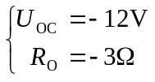 B. 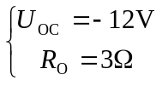
C. 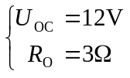 D. 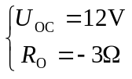 答 ( )
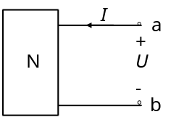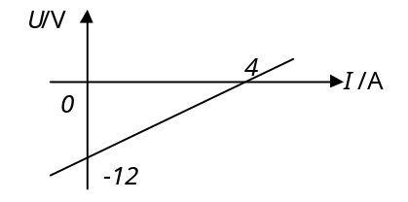
2、(本小题2分) 今有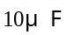的电容元件，充电到100 V后从电路中断开，经10 s后电压下降
到36.8 V，则该电容元件的绝缘电阻为
A. B.
C. D. 答（ ）

3、(本小题2分)
RLC组成的并联谐振电路，在下列各种情况时不具有选频能力的为：
A. 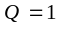 B. 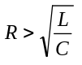 C. 与理想电压源相接
D. 与理想电流源相接 答( )

4、(本小题2分)
电路如图所示, 若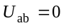, 则电压源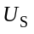的值为
A. 4 V B. -4 V C. -8 V D. 8 V
答( )
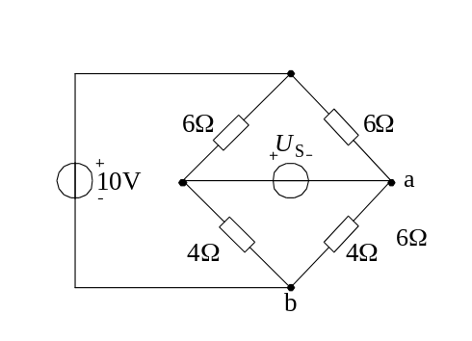
5、(本小题2分) 电路如图所示,电流应为
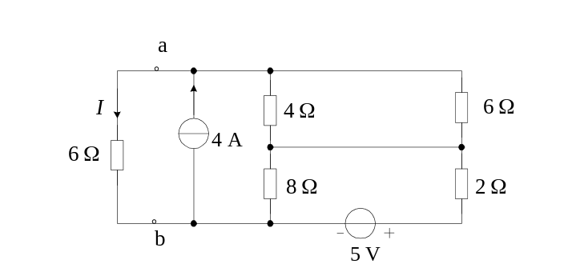
A. 1.2 A B. 2 A C. 1 A D. A 答 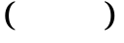
6、(本小题3分)
图示互感电路中，ab端开路，时开关闭合，则时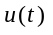为
A. 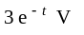 B. 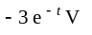
C. 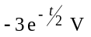 D. 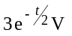 答（ ）
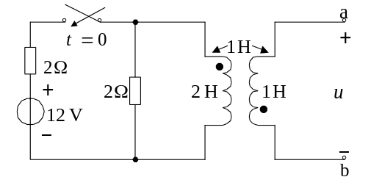
7、(本小题3分)
电路如图所示，电容的初始储能不为零。若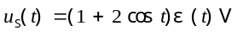时，
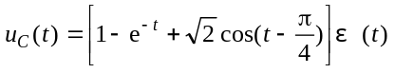V。若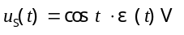，且电容
初始储能不变，则时，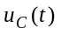应为
A. 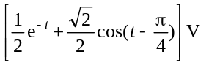 B. 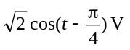
C. 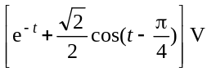 D. 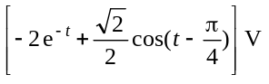
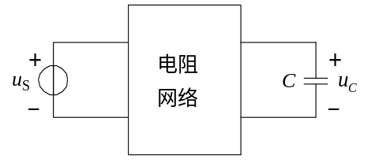
答（ ）
8、(本小题4分) 含CCCS的电路如图所示，其端口的伏安特性方程是
A. 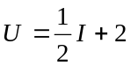 B. 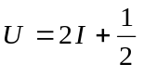
C. 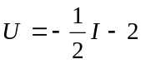 D. 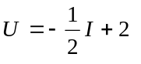
答 ( )
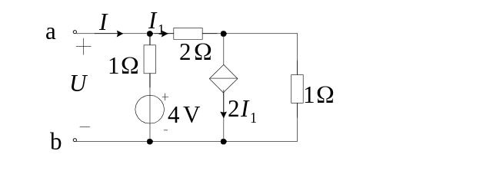
9、(本小题4分)
图示对称三相电路中，已知线电压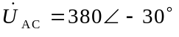V，线电流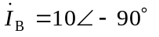A，则负载(复)阻抗Z等于
A. 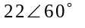Ω B. 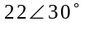Ω
C. 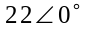Ω D. 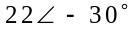Ω
答 ( )
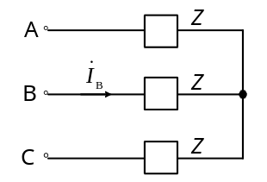
10、(本小题4分)
含理想变压器电路如图所示，欲使负载电阻RL获得最大功率，则n和所获得的PLmax值应为
A. n = 4，PLmax = 4w B. n = 2，PLmax = 2w
C. n = 3，PLmax = 3 D. n =，PLmax =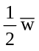
答（ ）
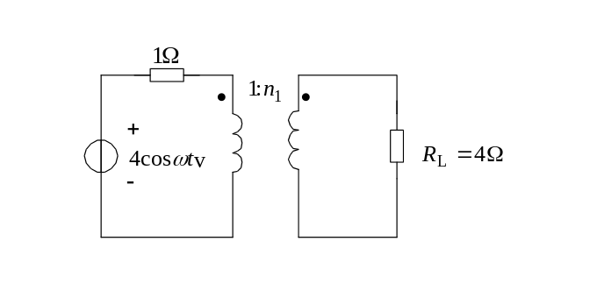
二、填充题：在下列各题中，请将题止所要求的解答填入题干中的各横线上方内。
(本大题共7小题，总计30分)
1、(本小题3分)
试画出图示电路的等效电路。
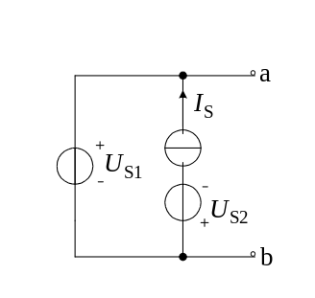

2、(本小题3分)
图示电路中，在电源网络N分别为图中所示的(a)、(b)、(c)三种情况时，负载获得最大功率的条件为
图(a)：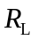= Ω；
图(b)：= Ω；
图(c)：= Ω。
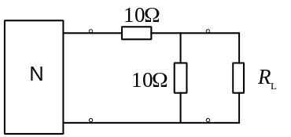
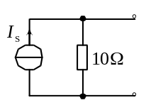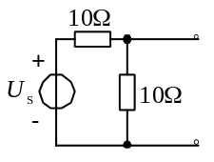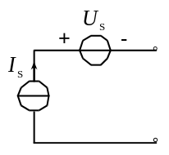
(a) (b) (c)
3、(本小题4分)
图中所示为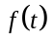在1/4周期内的波形，已知是奇函数，且仅含k=１，３，５，７．．．等奇次倍数频率项，画出的全周期波形。
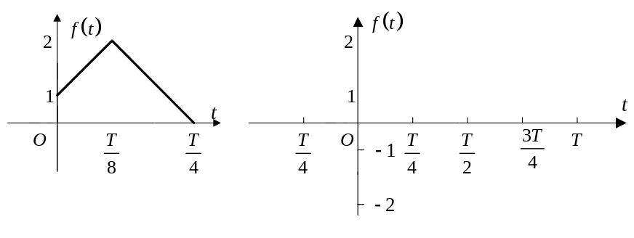
4、(本小题5分)
今有电压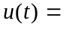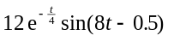 V作用于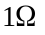电阻, 则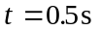时, 电流为__________A, 功率为________________W。
5、(本小题5分)
已知某正弦电流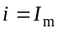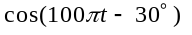A，当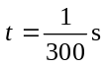时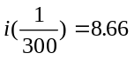A，则该正弦电流对应的有效值相量____________。
6、(本小题5分)
图示正弦交流电路中，电源供出的有功功率P= 。
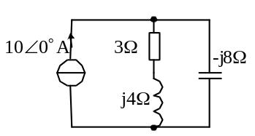
7、(本小题5分)
图示电路在时，
（1）若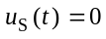，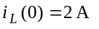，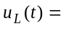____________________________。
（2）若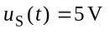，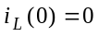，____________________________。
（3）若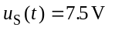，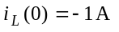，____________________________。
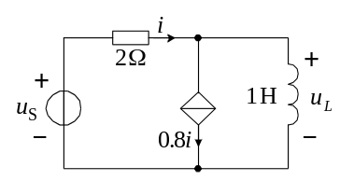
三、非客观题
( 本 大 题5分 )
图示电路为某复杂电路的一部分, 已知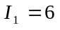 A, 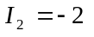 A, 求图中电流。
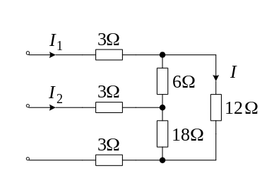
四、非客观题
( 本 大 题5分 )
试用网孔分析法求图示电路中的、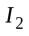和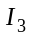。
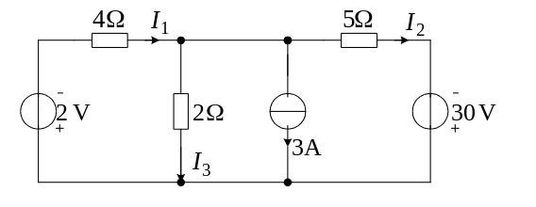

五、非客观题
( 本 大 题5分 )
图示电路中，已知：直流电压源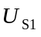=10V，正弦电压源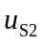=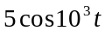V，求图中电容电压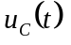。
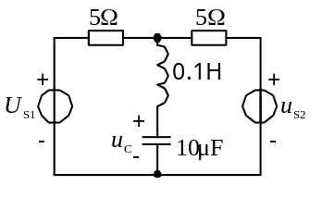
六、非客观题
( 本 大 题8分 )
图示电路中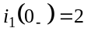 A，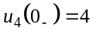 V。求图中所示各变量的初始值和稳态值。
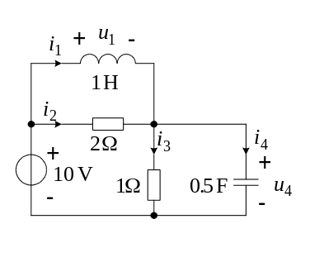

七、非客观题
( 本 大 题8分 )
试用网孔分析法求图示正弦交流电路中的各支路电流。
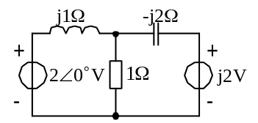
八、非客观题
( 本 大 题11分 )
电路及外施电压波形如图所示，求电感贮能的最大值，并表明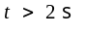时电阻所消耗的能量
等于该值。
